**TUGAS JARINGAN KOMPUTER**



Oleh:

M Iqbal Revantama (14117003)

Jaringan Komputer RD

**PROGRAM STUDI TEKNIK INFORMATIKA**

**JURUSAN TEKNOLOGI PRODUKSI, INDUSTRI DAN INFORMASI**

**INSTITUT TEKNOLOGI SUMATERA**

**2019**

**A. Pembagian Warna Pada Kabel UTP dan Fungsi-Fungsinya**

Kabel UTP dilengkapi dengan 8 buah kabel dengan warna unik di tiap kabel, lalu disusun berlilitan pada tiap pasang warna hingga menjadi 4 pasang. Lilitan kabel tersebut berfungsi untuk mengurangi induksi dan kebocoran pada kabel.

Setiap Warna pada kabel memiliki fungsi yang berbeda. Dari 8 warna kabel UTP, masing-masing memiliki perannya sendiri, adapun fungsinya, yaitu:

* **Jingga:**Kabel warna jingga memiliki fungsi sebagai penghantar paket data.
* **Putih-Jingga:**Kabel warna putih-jingga memiliki fungsi sebagai penghantar paket data.
* **Hijau:**Kabel warna hijau memiliki fungsi sebagai penghantar paket data.
* **Putih-Hijau:**Kabel warna putih-hijau memiliki fungsi sebagai penghantar paket data.
* **Biru:**Kabel warna biru memiliki fungsi sebagai penghantar paket suara.
* **Putih-Biru:**Kabel warna putih-biru memiliki fungsi sebagai penghantar paket suara
* **Coklat:**Kabel warna coklat memiliki fungsi sebagai penghantar tegangan DC.
* **Putih-Coklat:**Kabel warna putih-coklat memiliki fungsi sebagai penghantar tegangan DC

Sumber : <https://ilkom.unublitar.ac.id/10197-2/> , Penulis: Aula Mufida

**B. Percobaan Membuat Wireless Local Area Network**

Percobaan sebelumnya digunakan salah satu komputer anggota kelompok bersistem operasi Windows 7 sebagai ad-hoc, komputer dengan sistem operasi ubuntu berhasil terhubung namun kami kami kesulitan mengakses file komputer yang berperan sebagai ad-hoc tersebut. Sehingga percobaan diulang dengan anggota yang pengguna ubuntu.

1. Percobaan dilakukan dengan komputer yang bersistem operasi Ubuntu 18.04 dan Lubuntu 18.04. Salah satu komputer dijadikan pusat jaringan dengan menghidupkan fitur network dengan nama jaringan “nardiyansah-Aspire-E5-475G”

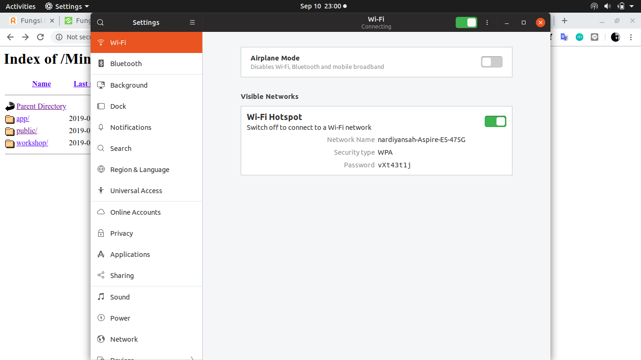

1. Komputer lainnya kemudian melakukan koneksi dengan jaringan nardiyansah-Aspire-E5-475G tersebut sebagai client. Address menunjukkan 10.42.0.86 pada komputer client, dan 10.42.0.86 pada komputer yang berperan sebagai host.

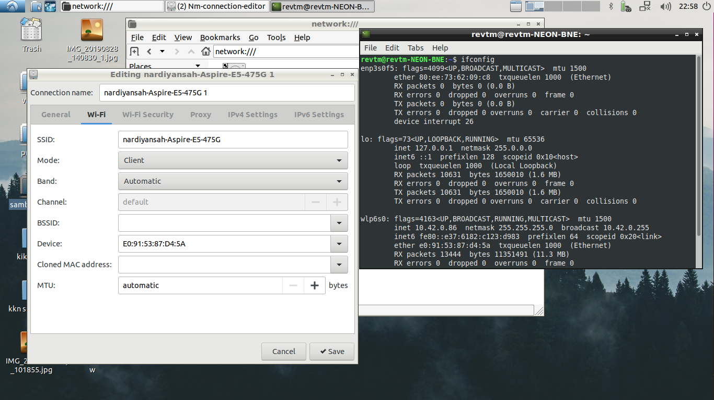

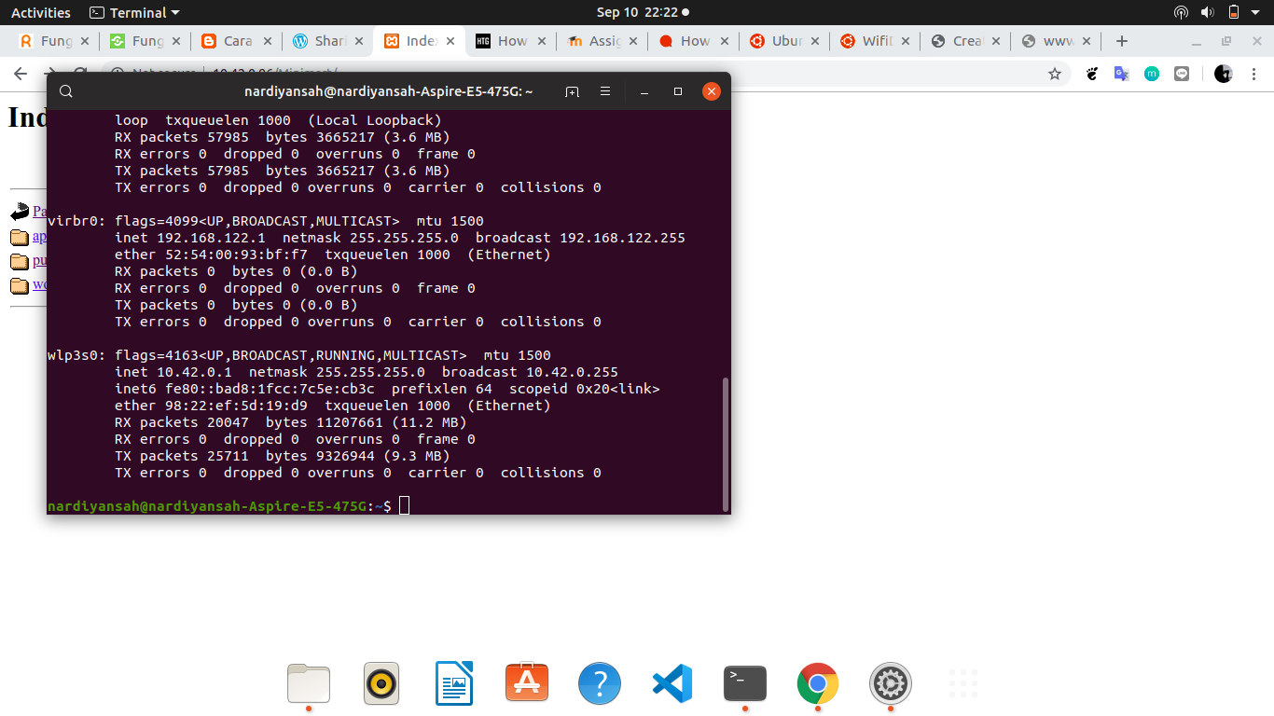

1. Kemudian komputer client dicoba untuk mengakses folder network:/// dengan cara klik “Go > Network” pada tombol navigasi.

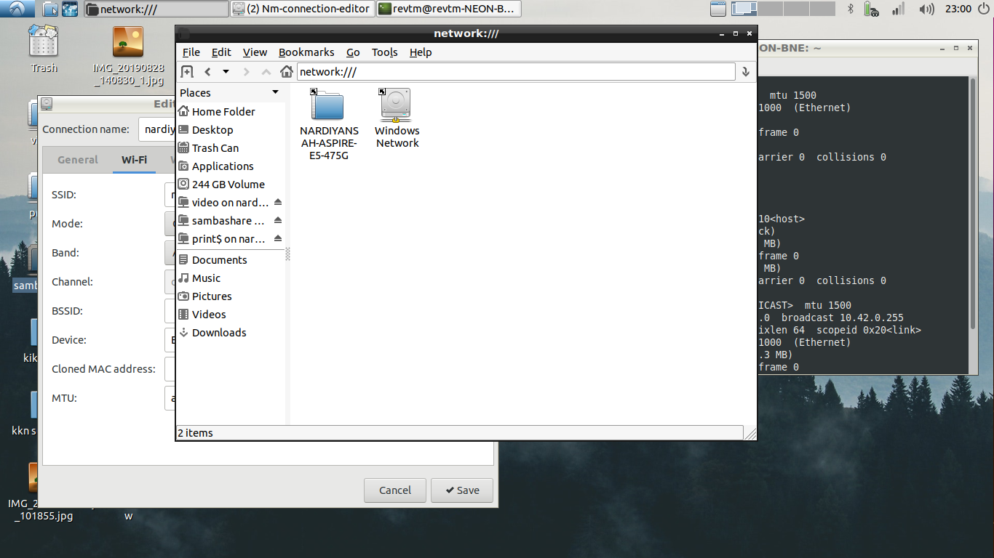

Berhasil mengakses isi folder.

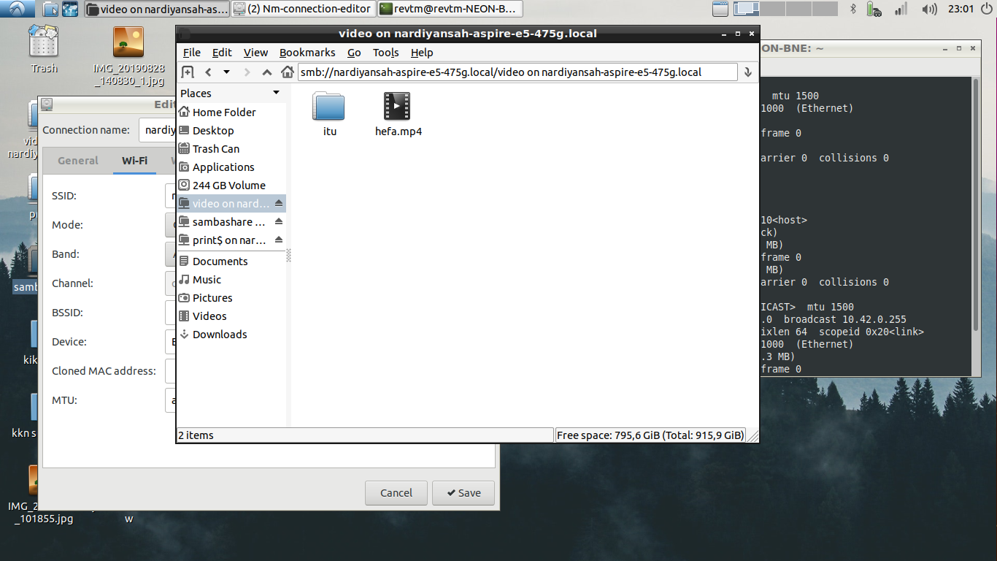

1. Dicoba mengirimkan file pada folder yang terbuka secara public dalam network tersebut. Kedua komputer bersama-sama mengirim filenya pada folde tersebut.

Pengiriman dari komputer pertama

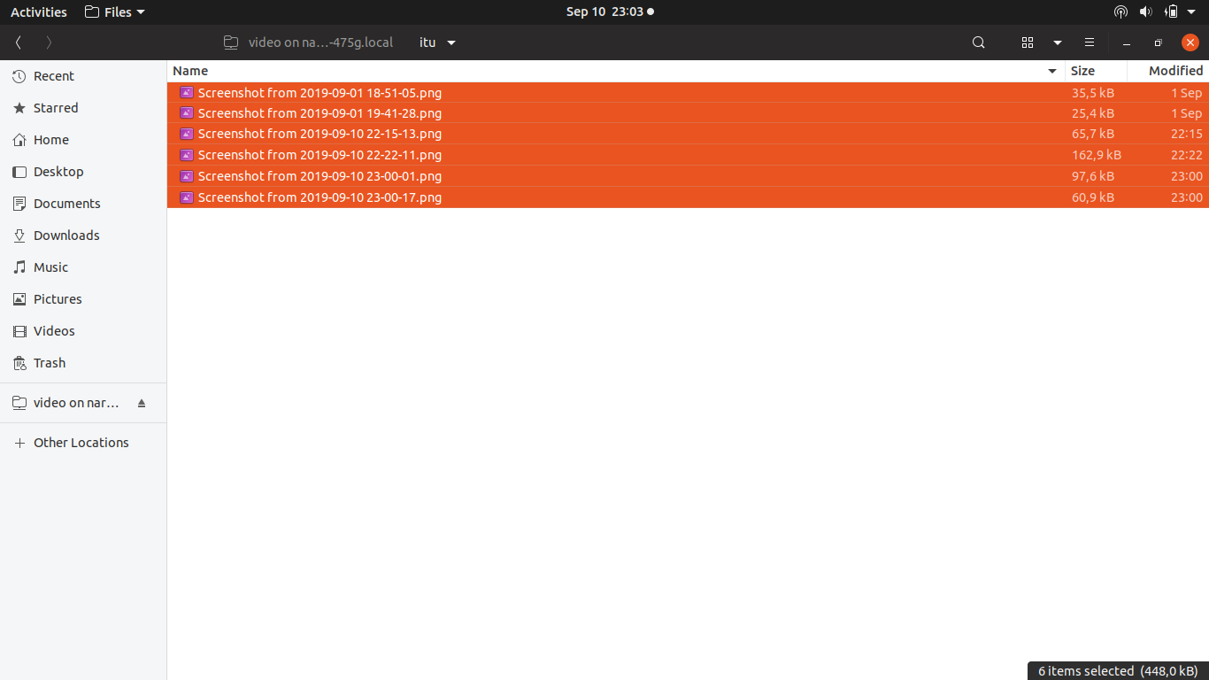

Pengiriman dari komputer kedua

